Identificação e Validação In Silico de Ortólogos de
FLOWERING LOCUS T (FT) em Urochloa spp.
Relatório técnico — etapa de bioinformática do projeto "Modulação da transição vegetativo-reprodutiva em Urochloa brizantha por RNA de interferência exógeno: validação funcional de SBP5 e FT-like e impacto na produção de biomassa"

Coordenação científica: Drª Isabela Malaquias Dalto de Souza — Laboratório de Biologia Molecular de Plantas (LBMP), BIOAGRO/UFV
Análise de bioinformática: pipeline Nextflow DSL2, repositório github.com/eulaliobqi/Isa-LBMP
Data do relatório: 11 de julho de 2026

Sumário Executivo
O pipeline de bioinformática identificou locus_001 (cromossomo CM027126.1, posição ~30.720.251–30.721.504, fita +, genoma de Urochloa ruziziensis) como candidato confirmado a ortólogo do gene FLOWERING LOCUS T (FT, florígeno), com três linhas de evidência independentes convergentes: (1) sequência — três fontes de evidência simultâneas (TBLASTN, BLASTN de CDS e miniprot), maior bitscore entre os candidatos (155,0); (2) ortologia — Reciprocal Best Hit (RBH) confirmado nas 3 espécies de referência (Oryza sativa, Zea mays, Arabidopsis thaliana), sem ambiguidade de parálogo; (3) filogenia — o locus cai dentro do clado FT-like (suporte estatístico bootstrap 99), separado do clado TFL1-like (bootstrap 98) e do agrupamento MFT-like (bootstrap 100), com essa separação interna robusta mesmo diante de uma limitação real de enraizamento identificada e documentada neste relatório (Seção 3.4).
Um segundo achado relevante foi a reclassificação de locus_012: originalmente tratado como candidato FT-like fraco/fragmentado, a análise filogenética mostrou que na verdade se trata de um ortólogo de MOTHER OF FT AND TFL1 (MFT), agrupando com bootstrap 100 e comprimento de ramo próximo de zero à sequência ZCN10 de milho.
IMPORTANTE — este relatório distingue explicitamente "candidato confirmado por bioinformática" de "sequência pronta para desenho final de dsRNA em bancada". A Seção 5 detalha três gargalos que devem ser resolvidos antes de qualquer síntese de dsRNA: ausência de validação experimental, divergência não quantificada entre a espécie usada na análise (U. ruziziensis) e a espécie-alvo real (U. brizantha), e ausência da análise de especificidade off-target exigida pela proposta científica do projeto.

1. Introdução e Contexto
O Brasil possui aproximadamente 160 milhões de hectares de pastagens cultivadas, com as gramíneas do gênero Urochloa (sin. Brachiaria) respondendo pela maior parte dessas áreas. Urochloa brizantha destaca-se como a principal forrageira do país, mas a produtividade das pastagens permanece abaixo do potencial devido à degradação de áreas de cultivo. O prolongamento da fase vegetativa — antes que recursos metabólicos sejam direcionados à reprodução — está associado ao aumento da produção de biomassa em diversas espécies cultivadas.
O projeto de pesquisa que origina esta análise (proposta completa em projeto-isa.docx) visa avaliar o potencial da aplicação exógena de dsRNA livre (silenciamento transitório por pulverização foliar, não RNAi transgênico) direcionado aos genes SBP5 (família SPL, competência reprodutiva) e FT-like (florígeno) para modular a floração e aumentar a produção de biomassa em U. brizantha cv. Marandu.
Este relatório cobre exclusivamente o Objetivo Específico 1 da proposta — "Identificar regiões conservadas dos genes SBP5 e FT-like para o desenho de moléculas de dsRNA" — restrito, por ora, ao gene FT-like. O gene SBP5 segue sem sequência de referência disponível (Seção 5.6).
Como U. brizantha é uma espécie poliploide agâmica sem assembly cromossômico próprio, o genoma usado como alvo da busca é o de Urochloa ruziziensis (assembly Embrapa_Uruz_1.0, 9 cromossomos), espécie diploide filogeneticamente próxima, adotada como proxy. Esta escolha metodológica e suas limitações são discutidas em detalhe nas Seções 3.6 e 5.2.

2. Metodologia

2.1 Pipeline de descoberta de loci
Pipeline reprodutível em Nextflow DSL2 (11 processos, repositório github.com/eulaliobqi/Isa-LBMP), executado em servidor Debian (32 núcleos), com ambientes conda/mamba criados automaticamente por processo:
# | Processo | Função | Parâmetro-chave
1 | BUILD_BLASTDB | Indexa o genoma alvo (makeblastdb) | —
2 | TBLASTN | Triagem ampla proteína × genoma | E-value 1e-5
2b | BLASTN_CDS | Evidência cruzada CDS nucleotídeo × genoma | E-value 1e-3
3 | MINIPROT_INDEX/ALIGN | Estrutura gênica spliced-aware + tradução | —
4 | CONSOLIDATE_LOCI | Funde hits das 3 fontes em loci candidatos | cluster <20 kb
5 | HMMSEARCH_PEBP | Confirma domínio PEBP (PF01161) via HMMER | E-value 1e-5
6 | DOWNLOAD_REF_PROTEOMES | Baixa proteomas de arroz/milho/Arabidopsis | assemblies RefSeq
7 | RECIPROCAL_BEST_HIT | BLASTP recíproco — confirma ortologia | E-value 1e-10
8 | PHYLOGENY | MAFFT + trimAl + IQ-TREE | ver 2.3
9 | REPORT | Tabela final + figuras | —

Sequências de query FT-like (reference_queries.fasta): 4 proteínas de referência do NCBI — Hd3a (NP_001408118.1) e RFT1 (NP_001408117.1) de Oryza sativa, ZCN8 (NP_001106247.1) de Zea mays, FT (NP_001320342.1) de Arabidopsis thaliana.

2.2 Expansão da referência com homólogos reais de Urochloa
Para dar contexto filogenético mais próximo ao alvo, rodou-se BLASTP remoto (NCBI, banco nr) para cada uma das 4 proteínas de referência, restrito a Urochloa[Organism], baixando as 5 sequências distintas mais próximas de cada uma. Resultado: 20 hits, reduzidos a 15 sequências únicas após remoção de duplicatas — todas de U. humidicola e U. decumbens (72,8–88,4% de identidade); nenhuma de U. ruziziensis/U. brizantha especificamente, refletindo a escassez de proteínas anotadas dessas duas espécies em bancos públicos.

2.3 Filogenia com discriminação FT vs. TFL1/MFT
O domínio PEBP (PF01161) é compartilhado por FT (florígeno), TFL1 (antiflorígeno) e MFT — genes de função oposta. Uma filogenia construída só com referências FT-like não consegue, por si, confirmar que um candidato é FT e não um parálogo antagonista. Foram então identificadas, por BLASTP verificado (E-value 1e-10, restrito a Oryza sativa/Zea mays), sequências TFL1-like e MFT-like reais, usando como query TFL1 (NP_196004.1) e MFT (NP_173250.1) de Arabidopsis — ambos confirmados pelo campo [Gene Name] do NCBI, não por busca textual livre (que colidiu: o símbolo histórico RCN1 de arroz foi reatribuído no NCBI atual a um gene não relacionado, um transportador ABC).
Família | Arabidopsis | Arroz | Milho
TFL1-like | NP_196004.1 | XP_015624118.1 (SELF-PRUNING/CEN-like, 72,8% id.) | NP_001106241.1 (ZCN2, 74,0% id.)
MFT-like | NP_173250.1 | NP_001410922.1 (66,9% id.) | NP_001106249.1 (ZCN10, 63,0% id.)

Conjunto de referência final para a filogenia (reference_queries_expanded_tfl1_mft.fasta, 25 sequências) = 4 FT-like originais + 15 homólogos de Urochloa + 3 TFL1-like + 3 MFT-like. Alinhamento MAFFT (--auto) → aparo trimAl (-automated1) → IQ-TREE (-m MFP, -bb 1000, -T AUTO), com as 3 sequências MFT-like especificadas como outgroup (ver Seção 3.4 para a avaliação crítica do sucesso desse enraizamento).

2.4 Justificativa metodológica (síntese)
Cada escolha metodológica relevante foi checada contra a literatura, com verificação da fonte real (WebSearch + WebFetch) antes de qualquer citação entrar neste relatório — nenhuma referência foi usada de memória sem confirmação. A lista completa de 19 citações com a justificativa detalhada de cada escolha (thresholds de E-value, ferramentas, e uma explicação da literatura para por que o método Reciprocal Best Hit pode falhar diante de parálogos quase idênticos — exatamente o caso observado entre locus_009 e locus_015) está disponível no documento de trabalho artigo.md, Seção 6, e resumida na Seção 6 (Referências) deste relatório. Dois destaques:
- Dalquen & Dessimoz (2013, Genome Biology and Evolution) demonstram que o método RBH pode perder até ~60% das relações de ortologia verdadeiras em clados ricos em duplicação gênica — evidência direta de por que locus_015 (parálogo quase idêntico a locus_009) só confirma RBH em 1 de 3 espécies: limitação conhecida do método, não falha do pipeline.
- Karlgren et al. (2011, Plant Physiology) e de Jesus et al. (2022, Frontiers in Genetics) sustentam a lógica de MFT como grupo basal ao split FT/TFL1 na família PEBP — a base biológica para tentar usar MFT como outgroup nesta análise (ver Seção 3.4 para os limites dessa tentativa nos dados deste projeto).

3. Resultados

3.1 Loci candidatos e confirmação por domínio PEBP
24 loci candidatos foram identificados na triagem ampla (TBLASTN). Destes, 6 confirmam o domínio PEBP via HMMER: locus_001, 002, 005, 009, 012 e 015.
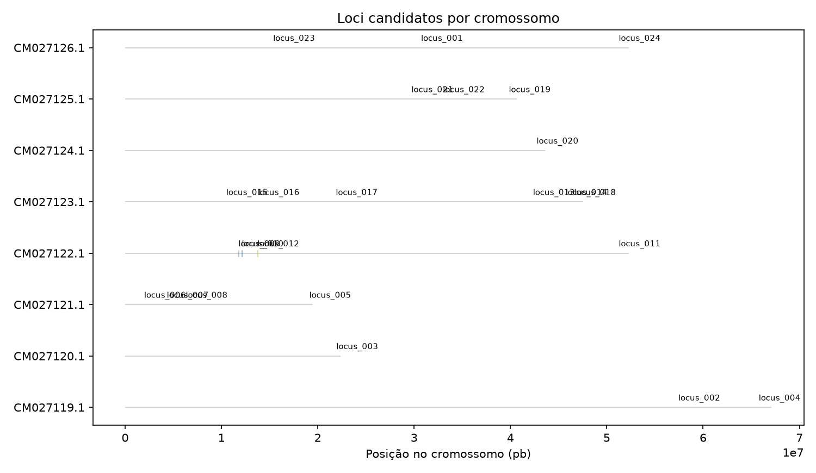
Figura 1. Distribuição dos 24 loci candidatos ao longo dos 9 cromossomos do assembly Embrapa_Uruz_1.0 de Urochloa ruziziensis, por posição genômica (pb).

3.2 Reciprocal Best Hit (RBH) — confirmação de ortologia
Após correção de um bug de normalização de identificador (commit 9f96ac6), uma rodagem completa sem cache confirmou os seguintes resultados:
Locus | Evidências | Bitscore | Proteína | PEBP | RBH (3 espécies)
locus_001 | tblastn+miniprot+blastn_cds | 155,0 | 179 aa | Sim | 3/3 confirmado
locus_009 | tblastn+miniprot | 129,0 | 187 aa | Sim | 3/3 confirmado
locus_015 | tblastn+miniprot | 129,0 | 169 aa | Sim | 1/3 (só Arabidopsis)
locus_002 | tblastn | 123,0 | 76 aa (fragmento) | Sim | confirmado (evidência fraca)
locus_005 | tblastn+miniprot | 122,0 | 175 aa | Sim | 3/3 confirmado
locus_012 | tblastn | 79,0 | 72 aa (fragmento) | Sim | 2/3

locus_015 só confirma reciprocidade com Arabidopsis — em arroz e milho, o melhor hit reverso cai em locus_009 (parálogo quase idêntico, comprimento de ramo próximo de zero na árvore filogenética), sinal biológico de duplicação em tandem recente, consistente com a literatura sobre limitações do método RBH (Seção 2.4).
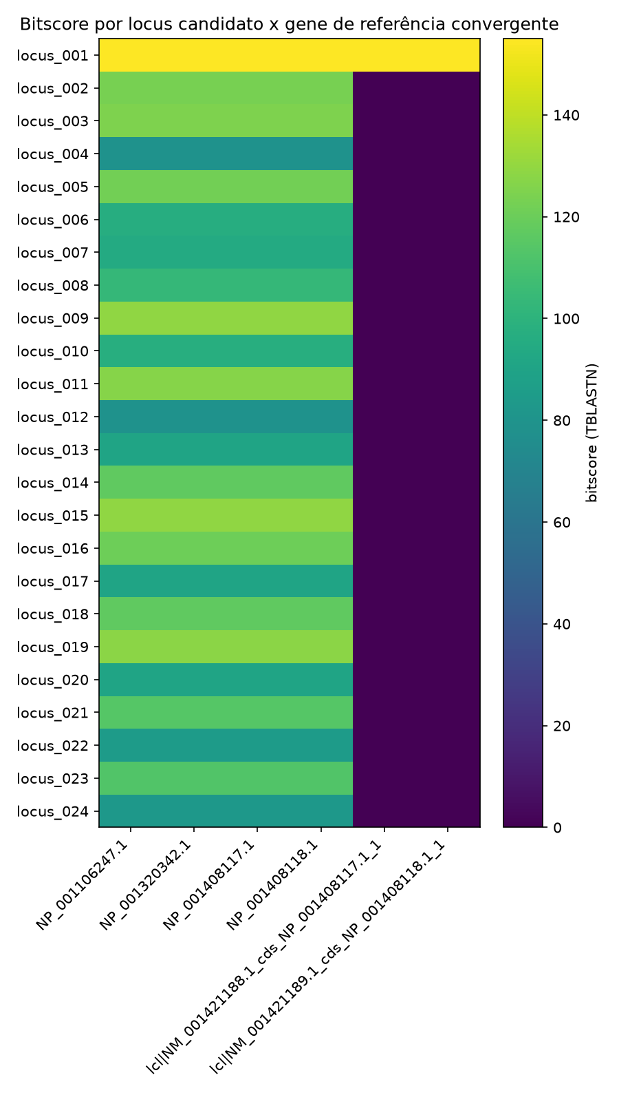
Figura 2. Mapa de calor do bitscore (TBLASTN) de cada um dos 24 loci candidatos contra as 4 proteínas de referência convergentes. Valores mais altos (amarelo) indicam maior similaridade de sequência.

3.3 Filogenia — três clados FT-like distintos
A análise filogenética revelou três clados FT-like distintos em Urochloa, um padrão biologicamente esperado — gramíneas costumam ter pequenas famílias de genes FT-like (arroz: Hd3a+RFT1; milho: múltiplos genes ZCN):
- locus_001 + homólogos de Urochloa recuperados via BLASTP contra Hd3a/RFT1 + o par Hd3a/RFT1 de arroz (bootstrap 82) — candidato mais próximo do florígeno clássico tipo Hd3a/RFT1.
- locus_009/locus_015 (bootstrap 100 entre si, quase idênticos) + homólogos recuperados via BLASTP contra Arabidopsis-FT, próximo (bootstrap 56) de NP_001320342.1 e dos fragmentos curtos locus_002/012.
- locus_005 + NP_001106247.1 (ZCN8) + homólogos recuperados via BLASTP contra ZCN8 — bootstrap 100, o clado mais bem suportado do conjunto.

3.4 Filogenia com outgroup MFT-like — resultado e ressalva crítica
Uma rodagem dedicada incluiu as 3 sequências MFT-like como outgroup do IQ-TREE, na tentativa de enraizar a árvore com base biológica (MFT é considerado grupo basal ao split evolutivo FT/TFL1). O resultado confirma a separação entre os três grupos esperados, mas com uma ressalva metodológica importante identificada em auditoria dedicada:
ACHADO DE AUDITORIA: o log do IQ-TREE (urochloa_ft_phylo.iqtree) declara textualmente: "NOTE: Tree is UNROOTED although outgroup taxon 'NP_173250.1' is drawn at root". A raiz da árvore é, de fato, uma tricotomia não resolvida de 3 ramos, e as 3 sequências MFT-like especificadas como outgroup não formam um clado monofilético nesta topologia: NP_173250.1 (MFT de Arabidopsis) ocupa um ramo terminal isolado, separado do par NP_001410922.1 (arroz) + NP_001106249.1 (milho).
O que isso muda, e o que não muda: a conclusão central deste relatório não depende de resolver essa tricotomia basal. Os três ramos da raiz correspondem a (a) o clado FT-like+TFL1-like combinado — 27 sequências, suporte estatístico bootstrap 100, bem resolvido e monofilético; (b) o par locus_012+NP_001106249.1 (bootstrap 100) associado a NP_001410922.1 (bootstrap 62); e (c) NP_173250.1 isolada. Dentro do ramo (a), a separação entre o clado FT-like (bootstrap 99) e o clado TFL1-like (bootstrap 98) é robusta e independente de qual dos três ramos da raiz é tratado como ancestral. O que não está comprovado é a alegação mais forte de enraizamento biológico completo e limpo por MFT — essa está apenas parcialmente resolvida.
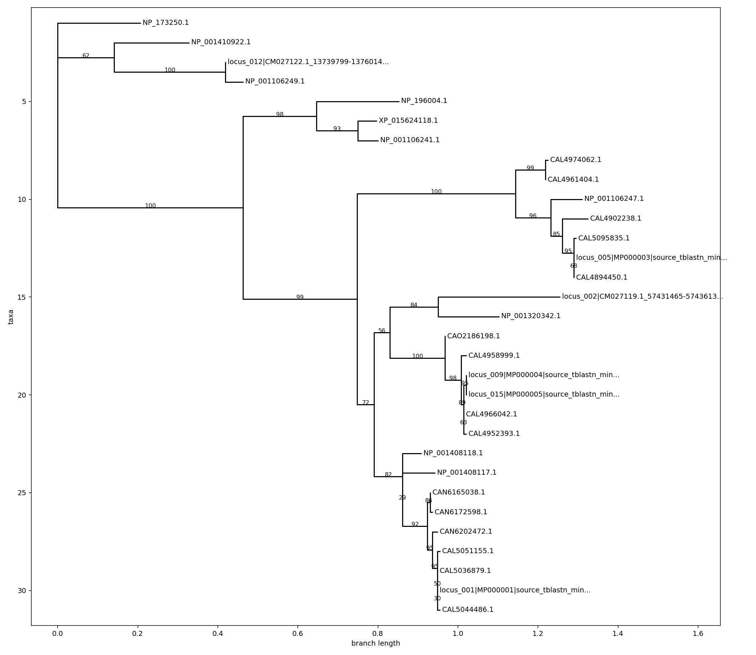
Figura 3. Árvore de máxima verossimilhança (IQ-TREE, modelo MFP, 1000 réplicas de bootstrap ultrarrápido) das 27 sequências FT-like/TFL1-like mais as 3 sequências MFT-like usadas como outgroup pretendido. Valores nos nós internos são suportes de bootstrap (%). Nota: a raiz é uma tricotomia não resolvida — ver ressalva no texto (Seção 3.4).
locus_001 cai dentro do clado FT-like (bootstrap 99), separado do TFL1-like (bootstrap 98) e do agrupamento MFT-like que contém locus_012 (bootstrap 100 para esse agrupamento) — confirmado pela topologia interna, independentemente da tricotomia basal não resolvida.

3.5 Reclassificação de locus_012
locus_012, originalmente tratado como candidato FT-like fraco (evidência apenas TBLASTN, proteína curta de 72 aa), na verdade não é FT-like: agrupa com bootstrap 100 e comprimento de ramo próximo de zero à sequência ZCN10 de milho (NP_001106249.1, confirmada MFT-like por BLASTP verificado), sister à sequência MFT de arroz (NP_001410922.1). Esse achado é robusto independentemente da ressalva sobre a tricotomia basal (Seção 3.4), pois o agrupamento locus_012 + ZCN10 está inteiramente dentro do ramo (b) da raiz, não afetado pela posição de NP_173250.1.

3.6 Espécie-proxy: Urochloa ruziziensis
Todos os resultados acima referem-se a loci identificados no genoma de Urochloa ruziziensis, usado como proxy diploide na ausência de assembly próprio de U. brizantha. Nenhuma das 15 sequências homólogas recuperadas por BLASTP (Seção 2.2) pertence a U. ruziziensis ou U. brizantha especificamente — todas vêm de U. humidicola e U. decumbens, refletindo a escassez de proteínas anotadas das duas primeiras espécies em bancos públicos. As implicações práticas dessa limitação para o desenho de dsRNA estão detalhadas na Seção 5.2.

4. Discussão
- locus_001 é o candidato confirmado a ortólogo de FT em U. ruziziensis dentro do que a análise de bioinformática pode provar: única confirmação com as três fontes de evidência simultâneas, maior bitscore, predição de proteína de 179 aa sem stop códon prematuro (mas sem UTRs modeladas e sem confirmação por RNA-seq real de Urochloa — a predição vem inteiramente de alinhamento spliced-aware de proteínas de outras espécies via miniprot), RBH limpo nas 3 espécies e posição robusta na filogenia. É um candidato sólido para reportar como resultado de bioinformática — não é, ainda, uma sequência pronta para desenho final de dsRNA/primers de bancada sem validação experimental adicional (Seção 5).
- A existência de três clados FT-like distintos dentro do ingroup confirmado é biologicamente esperada e reforça que a triagem ampla capturou a diversidade real do locus gênico, não ruído estatístico.
- A reclassificação de locus_012 (de "FT-like fraco" para MFT-like verdadeiro) foi confirmada pela topologia da árvore, independentemente da ressalva sobre enraizamento — o gene MFT regula germinação e dormência de semente e integra sinalização floral de forma indireta; não é o florígeno em si e não deve ser usado como alvo do gene FT-like da proposta.
- locus_002 (76 aa, fragmento curto, só evidência TBLASTN) segue com evidência mais fraca dentro do clado FT-like — pode ser um gene real truncado na montagem, um pseudogene, ou artefato de triagem; não recomendado como candidato primário.

5. Limitações e Gargalos para Aplicação em Bancada
Esta seção existe porque candidato bioinformático confirmado não é o mesmo que sequência pronta para síntese de dsRNA. Revisão crítica dedicada identificou os gargalos abaixo, em ordem de prioridade. Os itens 5.1 a 5.3 são bloqueantes: recomenda-se não avançar para desenho final de primers/dsRNA sem resolvê-los.

5.1 Zero validação experimental até agora (bloqueante)
Todo o resultado apresentado é in silico. Nenhuma base do locus foi confirmada por PCR em DNA genômico real; nenhuma expressão foi confirmada por RT-PCR/RT-qPCR.
Recomendação: antes de qualquer síntese de dsRNA, amplificar por PCR (par de primers tolerante, ~200–400 pb dentro do CDS predito) a região homóloga a locus_001 em DNA genômico real de U. brizantha cv. Marandu e sequenciar por Sanger. Realizar também RT-PCR de folha para confirmar transcrição e que a junção éxon-éxon prevista corresponde ao cDNA real. Definir a sequência final do dsRNA somente após essa etapa.

5.2 Gap espécie-proxy não quantificado (bloqueante)
locus_001 foi encontrado em U. ruziziensis (diploide), não em U. brizantha (poliploide agâmica, a espécie real de bancada). Não há estimativa de percentual de identidade esperado entre as duas espécies nessa região específica — o risco de mismatch em primers (mais sensível a poucos SNPs do que dsRNA processado) é real e de magnitude atualmente desconhecida.
Recomendação: não finalizar primers/dsRNA a partir da sequência de U. ruziziensis isolada. Usar o sequenciamento Sanger de U. brizantha real (Seção 5.1) para gerar a sequência-alvo definitiva. Se primers forem usados agora para triagem, desenhá-los com bases degeneradas ou em regiões mais conservadas.

5.3 Off-target ainda não avaliado — requisito da própria proposta (bloqueante)
A proposta científica do projeto exige explicitamente análise de especificidade do dsRNA contra o transcriptoma/genoma de U. brizantha antes do desenho final dos primers. Essa etapa não está implementada no pipeline atual — não é uma lacuna secundária, é um requisito do projeto ainda não cumprido.
Recomendação: antes de encomendar síntese de qualquer dsRNA, executar checagem de off-target por janela deslizante (19–21 nt, mimetizando siRNAs processados) da sequência candidata contra os transcriptomas/genomas disponíveis de Urochloa, usando ferramenta dedicada (ex. si-Fi, OFF-Spotter adaptado, ou BLASTN de janela curta com word_size pequeno e filtro de baixa complexidade desativado).

5.4 Ambiguidade de parálogos locus_009/locus_015
locus_009 e locus_015 são quase idênticos (comprimento de ramo próximo de zero, RBH de locus_015 só fecha com Arabidopsis). Se o dsRNA for desenhado numa região conservada entre eles, pode silenciar mais de uma cópia sem que isso seja uma decisão intencional.
Recomendação: alinhar as sequências nucleotídicas de locus_001, locus_009 e locus_015, marcar as posições diagnósticas (SNPs/indels) que distinguem locus_001 das demais, e decidir conscientemente entre silenciamento específico (região única) ou co-silenciamento intencional (região compartilhada) — documentando a escolha.

5.5 Extensão exata do transcrito incerta
O modelo gênico de locus_001 (4 éxons, 3 íntrons, stop códon no lugar esperado — estrutura compatível com FT de gramíneas) vem inteiramente de alinhamento spliced-aware de proteínas de referência de outras espécies contra o genoma (miniprot), não de RNA-seq real de Urochloa. Não há UTR modelada nem confirmação de sítio real de início/fim de transcrição.
Recomendação: antes de fixar as bordas do amplicon/dsRNA, realizar 5'/3' RACE (ou RT-PCR ancorado com extensão para regiões flanqueadoras) em RNA real de U. brizantha — a UTR 3' é frequentemente preferida para desenho de dsRNA/RT-qPCR por ser mais específica e menos conservada entre parálogos, e essa região simplesmente não existe na predição atual.

5.6 Gene SBP5 — bloqueio total do segundo alvo da proposta
Nenhuma sequência de referência foi identificada ainda para o gene SBP5, o segundo alvo da proposta científica (junto com FT-like). Toda a etapa equivalente de descoberta de loci para esse gene está bloqueada até que uma sequência de referência seja definida.

5.7 Gargalos técnicos do pipeline
- Drift entre configuração e arquivo de entrada (encontrado e corrigido durante a auditoria que precedeu este relatório): o arquivo CDS de referência havia sido renomeado localmente sem atualizar a configuração do Nextflow, o que teria feito uma execução limpa falhar. Corrigido e commitado.
- Ausência de um critério de qualidade formal e ponderado antes de promover um locus a "candidato confirmado" — o índice usado no pipeline é uma soma não-ponderada de três indicadores binários. A confiança em locus_001 resultou de inspeção manual dos dados brutos, não de um critério automatizado.
- Dependência de um arquivo de referência (Pfam-A.hmm) compartilhado com outro projeto no mesmo servidor — fonte de possível quebra silenciosa se movido ou atualizado externamente.

5.8 Síntese das limitações
locus_001 é um candidato forte e bem fundamentado dentro do que a bioinformática pode provar. Isso não é o mesmo que "pronto para desenho final de primers/dsRNA em bancada". Os itens 5.1 a 5.3 (validação experimental, gap de espécie-proxy, off-target) são bloqueantes reais e recomenda-se resolvê-los em sequência — sequenciamento Sanger de U. brizantha real primeiro, depois análise de off-target — antes de qualquer decisão de síntese de dsRNA.

6. Conclusão
A análise de bioinformática identificou e confirmou, com três linhas independentes de evidência (sequência, ortologia recíproca e filogenia), locus_001 como candidato a ortólogo do gene FLOWERING LOCUS T em Urochloa ruziziensis, adequado para orientar a próxima etapa de seleção de regiões conservadas para desenho de dsRNA (Objetivo Específico 1 da proposta científica). Um segundo achado — a reclassificação de locus_012 como ortólogo de MFT, não de FT — refina a compreensão da família gênica FT-like em Urochloa e evita um possível erro de direcionamento do dsRNA.
Ao mesmo tempo, este relatório documenta de forma explícita e honesta os limites do que a bioinformática pode garantir sozinha: o resultado é in silico, baseado numa espécie-proxy, e ainda carece da análise de especificidade off-target exigida pela própria proposta. A Seção 5 define um caminho concreto e sequencial para transformar este candidato confirmado por bioinformática em uma sequência segura para síntese de dsRNA em bancada.

Referências
Allen, J. E., Pertea, M., & Salzberg, S. L. (2004). Computational Gene Prediction Using Multiple Sources of Evidence. Genome Research, 14(1), 142–148. https://doi.org/10.1101/gr.1562804
Capella-Gutiérrez, S., Silla-Martínez, J. M., & Gabaldón, T. (2009). trimAl: a tool for automated alignment trimming in large-scale phylogenetic analyses. Bioinformatics, 25(15), 1972–1973. https://doi.org/10.1093/bioinformatics/btp348
Dalquen, D. A., & Dessimoz, C. (2013). Bidirectional Best Hits Miss Many Orthologs in Duplication-Rich Clades such as Plants and Animals. Genome Biology and Evolution, 5(10), 1800–1806. https://doi.org/10.1093/gbe/evt132
Danilevskaya, O. N., Meng, X., Hou, Z., Ananiev, E. V., & Simmons, C. R. (2008). A Genomic and Expression Compendium of the Expanded PEBP Gene Family from Maize. Plant Physiology, 146, 250–264. https://doi.org/10.1104/pp.107.109538
de Jesus, D. A., Batista, D. M., Monteiro, E. F., Salzman, S., Carvalho, L. M., Santana, K., & André, T. (2022). Structural changes and adaptive evolutionary constraints in FLOWERING LOCUS T and TERMINAL FLOWER1-like genes of flowering plants. Frontiers in Genetics, 13, 954015. https://doi.org/10.3389/fgene.2022.954015
Eddy, S. R. (2011). Accelerated Profile HMM Searches. PLOS Computational Biology, 7(10), e1002195. https://doi.org/10.1371/journal.pcbi.1002195
Ferreira, R. C. U., et al. (2021). An Overview of the Genetics and Genomics of the Urochloa Species Most Commonly Used in Pastures. Frontiers in Plant Science, 12, 770461. https://doi.org/10.3389/fpls.2021.770461
Hoang, D. T., Chernomor, O., von Haeseler, A., Minh, B. Q., & Vinh, L. S. (2018). UFBoot2: Improving the Ultrafast Bootstrap Approximation. Molecular Biology and Evolution, 35(2), 518–522. https://doi.org/10.1093/molbev/msx281
Kalyaanamoorthy, S., Minh, B. Q., Wong, T. K. F., von Haeseler, A., & Jermiin, L. S. (2017). ModelFinder: fast model selection for accurate phylogenetic estimates. Nature Methods, 14(6), 587–589. https://doi.org/10.1038/nmeth.4285
Karlgren, A., Gyllenstrand, N., Källman, T., Sundström, J. F., Moore, D., Lascoux, M., & Lagercrantz, U. (2011). Evolution of the PEBP Gene Family in Plants: Functional Diversification in Seed Plant Evolution. Plant Physiology, 156(4), 1967–1977. https://doi.org/10.1104/pp.111.176206
Katoh, K., & Standley, D. M. (2013). MAFFT Multiple Sequence Alignment Software Version 7: Improvements in Performance and Usability. Molecular Biology and Evolution, 30(4), 772–780. https://doi.org/10.1093/molbev/mst010
Kojima, S., Takahashi, Y., Kobayashi, Y., et al. (2002). Hd3a, a Rice Ortholog of the Arabidopsis FT Gene, Promotes Transition to Flowering Downstream of Hd1 under Short-Day Conditions. Plant and Cell Physiology, 43, 1096–1105. https://doi.org/10.1093/pcp/pcf156
Li, H. (2023). Protein-to-genome alignment with miniprot. Bioinformatics, 39(1), btad014. https://doi.org/10.1093/bioinformatics/btad014
Marcussen, T., Sandve, S. R., Heier, L., Spannagl, M., Pfeifer, M., The International Wheat Genome Sequencing Consortium, et al. (2014). Ancient hybridizations among the ancestral genomes of bread wheat. Science, 345(6194), 1250092. https://doi.org/10.1126/science.1250092
Minh, B. Q., Schmidt, H. A., Chernomor, O., Schrempf, D., Woodhams, M. D., von Haeseler, A., & Lanfear, R. (2020). IQ-TREE 2: New Models and Efficient Methods for Phylogenetic Inference in the Genomic Era. Molecular Biology and Evolution, 37(5), 1530–1534. https://doi.org/10.1093/molbev/msaa015
Mistry, J., Chuguransky, S., Williams, L., Qureshi, M., Salazar, G. A., Sonnhammer, E. L. L., et al. (2021). Pfam: The Protein Families Database in 2021. Nucleic Acids Research, 49(D1), D412–D419. https://doi.org/10.1093/nar/gkaa913
Moreno-Hagelsieb, G., & Latimer, K. (2008). Choosing BLAST options for better detection of orthologs as reciprocal best hits. Bioinformatics, 24(3), 319–324. https://doi.org/10.1093/bioinformatics/btm585
Tatusov, R. L., Koonin, E. V., & Lipman, D. J. (1997). A Genomic Perspective on Protein Families. Science, 278(5338), 631–637. https://doi.org/10.1126/science.278.5338.631
Wickland, D. P., & Hanzawa, Y. (2015). The FLOWERING LOCUS T/TERMINAL FLOWER 1 Gene Family: Functional Evolution and Molecular Mechanisms. Molecular Plant, 8(7), 983–997. https://doi.org/10.1016/j.molp.2015.01.007

Nota metodológica sobre as referências: todas as 19 citações acima foram verificadas individualmente na fonte real (busca + confirmação de título, autores, ano e periódico) antes de entrar neste relatório ou no documento de trabalho artigo.md que o originou — nenhuma foi usada de memória sem confirmação. Itens metodológicos sem citação direta encontrada na literatura (ex. thresholds exatos de E-value) foram marcados no documento de trabalho como suporte parcial/de boas práticas, em vez de citação forçada.

